Szakonyi Károly
Simonffy András

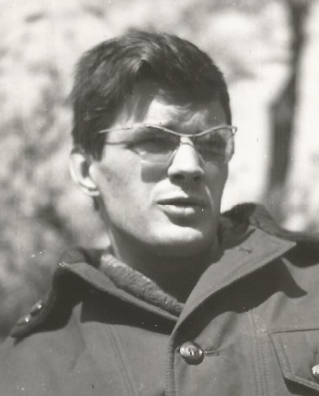
Szentendrén közel laktunk a Dunához a 11-es út mentén, de Szeberényiék még közelebb, egészen a parton, ahogy Karinthy Cini is. Ha az íróknak kirándulni támadt kedvük, valamelyikünkhöz biztosan betértek, hogy „éppen erre jártunk, gondoltuk…” Szeberényi Lehus ravasz módon visszapillantó tükröt szerelt a kapujára, az ajtaja védelméből láthatta, ki csenget, s ha nem volt kedvére való a vendég, megbújt csendben, amíg a látogató el nem unta, s elment. Tanácsolta, hogy szereljek fel én is ilyen tükröt, néha jól is jött volna, de mi szerettük a bekukkantókat. A nappali ablakából látszott, ki fordul be az utcánkba. Töfögő Trabantjával gyakran érkezett Gáll Pista, megáll a kertkapu előtt utasaival, Verával, a feleségével, meg Vámos Miklósékkal. Kávé, kóla mindig akadt, elüldögéltek a kanapén, Pista írást kért az Új Írás számára, az asszonyok cseverésztek, csak Miklós ült hallgatag. Öt szó ha elhagyta a száját, sokat mondok. Ezért aztán később csodálkozhattam, hogy milyen sikeres showman lett belőle.
Nyáron különösen megszaporodtak a váratlan látogatók. Egyik verőfényes délelőtt Simonffyék toppantak be, barátaikkal, fürdőruhában, vállukon cipelt kajakjaikkal. Eveztek felfelé a Dunán, de valami baleset érte Andrist, és amíg házi patikánkból a felesége ellátta a lábán a sebet, letelepedtek. Jóféle kolbász, kenyér, vörös bor mindig volt a hűs alag-sorban. Leültünk a fűben az őszibarack fák hűvösében, Andris építész felesége meg a barátnőjük kifeküdtek a napra, ettünk, ittunk, aztán a második palack után felkerekedtek. Lekísértük őket a Határcsárdához, ott a komp mellett vízre tették a kajakokat, s húztak Kisoroszi felé.
Simonffy az utánunk jött generációhoz tartozott, de akkoriban még nem volt ilyen szétszabdalt az irodalmi élet, hát sokszor találkoztunk, akkor is, amikor az Új Íráshoz került rovatvezetőnek. Jó író volt, miként a generációjában Gerelyes Endre, Császár István is. Szerettem Simonffy novelláit, azokban az időkben hamar híre ment egy-egy jó írásnak, beszéltünk róla, ahogy a versek is, a hatvanas, hetvenes évek prózája része volt a hétköznapi életnek. Simonffy a maga útját járta, daccal és lázadó indulattal, soha nem keresve a könnyű érvényesülés útját. A Lázadás reggelig, A medveölő fia, A világnagy zsíroskenyér, és később aztán 81-ben a Kompország katonái generációja legjobbjai közé emelte. Olasz szakos volt, de elhatározta, hogy lengyelül is megtanul. Mindannyian kedveltük a lengyel írókat, Lázár Ervin is rászánta magát a tanulásra, Varsóba kaptak ösztöndíjat. Ott is találkoztunk. Színházi bemutatóm volt Łódźban, meghívott az Írószövetség, és két tv-film meg rádiójáték is felvételre került, a pénzes postás sűrűn keresett a varsói szállodában. A zlotyit hazahozni nem volt érdemes, a Holtel Europejskiben, ahol laktam, összefutottunk, Farkas László is ott volt, mert egy nemzetközi folyóirat-találkozón vett részt, meghívtam őket bigosra a szálló éttermében. Hadd fogyjon a zlotyi. Amennyi maradt, azt betettem a Marszalkowskán egy bankba, azon a pénzen mentünk nyaralni a következő nyáron Gyurkovicsék-kal Puckba, egy balti-tengeri halászfaluba, közel a Hel-félszigethez, ahol Hitler csapatai orvul áttörték a lengyel határsorompót, és elkezdődött a második világháború. Az utazásunkat Jan Zimierski intézte. A PIW kiadó magyar lektora volt, novelláink fordítója. Hamarjában a Dzikie gęsi című antológiában látom beszerkesztve Andris egyik írását. Jól ismerték egymást, de hiszen Janek otthonos volt az irodalmunkban, gyakran jött Pestre, ilyenkor mindenkit felkeresett. Azokban a varsói napokban, amikor kijelentkeztem, megjelent Simonffy a hallban, hogy ha maradt némi apróm, ne vigyem már haza, jó lenne az vodkára meg sörre. Persze, hogy örömmel odaadtam egy ínséges magyar ösztöndíjas barátomnak! Az 1981-ben megjelent Kompország katonái sikeres lett, hiszen azokban az években lehetett először megszólalni az addig elhallgattatott témákban. A dokumentumregény az 1944-es Horthy-proklamáció, vagyis a moszkvai fegyverszüneti tárgyalás heteiről ad számot, hitelességét növeli, hogy a delegációban ott volt András vezérőrnagy édesapja is. Apa és fiú emlékezése tárja fel a múltat. Simonffy is korán elment, ahogy Gerelyes meg Császár is. Mindannyian gazdag élmény-bányát hagytak még feltáratlanul. Andrást betegség gyötörte, Dukára vonult el, ahol még nagyszerű terveket szőtt, de nem maradt rá ideje. Egyik kórházi kiszabadulása után meghívására a Török utcában, az Emmike pince éttermében vigadtunk, jót remélve. De a remény hamar elveszett. Ötvennégy évesen halt meg, zimankós télben tért nyugovóra a kisoroszi református temetőben.

